**Муниципальное казенное специальное (коррекционное) образовательное**

**учреждение для обучающихся, воспитанников с ограниченными возможностями здоровья**

**«Специальная (коррекционная) общеобразовательная школа- интернат VIII вида №4» Осинниковского городского округа**

**КОНСПЕКТ УРОКА**

**по предмету «Штукатурно – малярное дело»**

**для 9 класса**

**специального (коррекционного) образовательного учреждения VIII вида**

**по теме:**

**«НАБИВКА ФРИЗА И БОРДЮРА С ПОМОЩЬЮ ТРАФАРЕТА»**

**Автор разработки: учитель ПТО**

**Кодочигова Т.В**

**Осинниковский городской округ**

**2015 год**

Кодочигова Т.В учитель штукатурно – малярного дела

Тема: «Набивка фриза и бордюра с помощью трафарета»

Тип урока: урок совершенствования знаний, умений, навыков

Дидактическая задача: отработка умений правильно и качественно выполнять трудовые приемы и операции при набивке фриза и бордюра с помощью трафарета.

Коррекционно – развивающая задача: коррекция и развитие связной речи через вопросы учителя; коррекция и развитие памяти (долговременной); коррекция и развитие мелкой моторики кистей рук;

Воспитательная задача: воспитывать мотивацию к обучению

Оборудование: трафареты, колер, поролон, плакаты с заданиями, технологические карты.

Ход урока

**I.Организационный момент**

Приветствие учащихся.

Пословица:

Сколько потрудишься, столько и получишь! (алтайская пословица).

Давайте сегодня на уроке будем трудиться, чтобы получить хорошие оценки.

**II.Повторение учебного материала**

Задание №1

Вставь в пропущенные места слова используя словарик.

Словарик: пластина, прорезан.

Трафарет – это тонкая ____________, в которой______________ рисунок.

Задание №2

Назовите вид орнамента

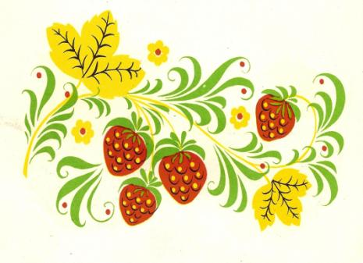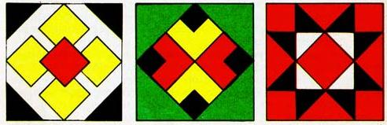

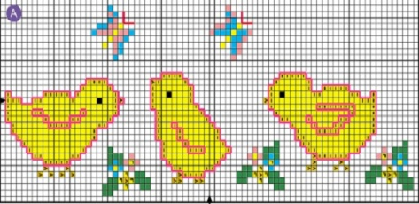

Задание №3

Соотнесите рисунок с надписью

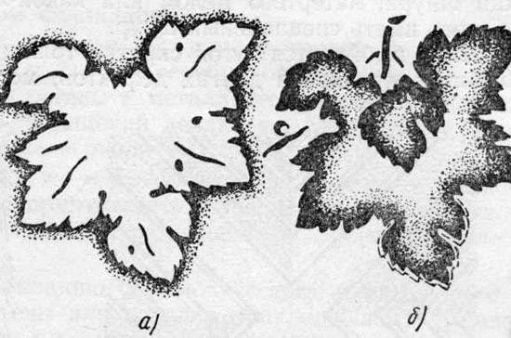

ПРЯМОЙ - ? ОБРАТНЫЙ - ?

Задание №4

Каким инструментом вырезают трафарет? Выберите и назовите.

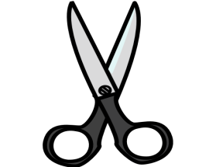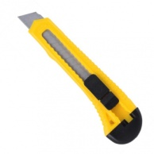

Чем покрывают трафарет перед использованием? Выберите и назовите.

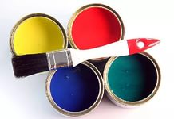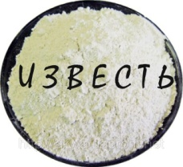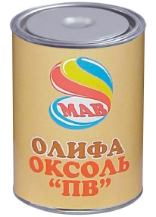

- Чем набивают трафарет? (краска)

Задание №5

Соедини правильно:

- Какая краска нам понадобиться для набивки трафарета?

**В Н**

**ЭМАЛЕВЫЕ**

**ИЗВЕСТКОВАЯ**

**МАСЛЯНАЯ**

**КЛЕЕВАЯ  
ВОДОЭМУЛЬСИОННАЯ**

Задание №6

Выберите и назовите инструменты для набивки трафарета.

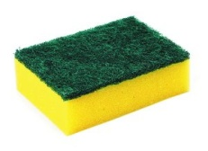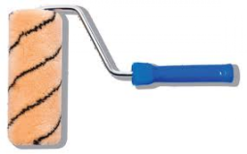 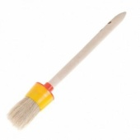

Задание №7

Расшифруйте слова

|  |  |  |  |
| --- | --- | --- | --- |
| 3 | 1 | 4 | 2 |
| и | ф | з | р |

Слово__________________

|  |  |  |  |  |  |
| --- | --- | --- | --- | --- | --- |
| 1 | 6 | 3 | 5 | 2 | 4 |
| б | р | р | ю | о | д |

Слово____________________

-Чему равна ширина фриза?

- Чему равна ширина бордюра?

- Для чего используют фриз и бордюр?

- С помощью чего можно выполнить фриз и бордюр?

**III. Сообщение темы урока:**

«Набивка фриза и трафарета при помощи трафарета»

Цель: отработать прием набивки трафарета

**Планирование работы**

1. Работа в парах.

Технологическая карта: «Набивка фриза на поверхность используя трафарет»

|  |  |
| --- | --- |
| № операции | Название операции |
| 1 | Отбить линию при помощи линейки от потолка на 20 см |
| 2 | Приготовить колер |
| 3 | Приставить трафарет к отбитой линии |
| 4 | Набить трафарет |
| 5 | Проверить качество |

1. Индивидуальная работа

Технологическая карта: «Набивка бордюра на поверхность используя трафарет»

|  |  |
| --- | --- |
| № операции | Название операции |
| 1 | Отбить линию при помощи линейки от потолка на 5,5см |
| 2 | Приготовить колер |
| 3 | Приставить трафарет к отбитой линии |
| 4 | Набить трафарет |
| 5 | Проверить качество |

Т.Б при набивке трафарета.

1. Надеть спецодежду и перчатки

2. Убрать волосы

3. Работать исправным инструментом

4. Работать аккуратно

- У вас есть ко мне вопросы? Приступаем к работе

**IV. Закрепление**

Д\И «Рыболов» (учащиеся ловят рыбку с вопросом и дают ответ)

Как приготовить цветной колер?

Чему равна ширина фриза?

Чему равна ширина бордюра?

Расскажите последовательность набивки фриза

Расскажите последовательность набивки бордюра

Какие дефекты могут возникнуть при набивке?

**V. Оценивание.**

Что нового мы сегодня узнали?

Что научились делать?